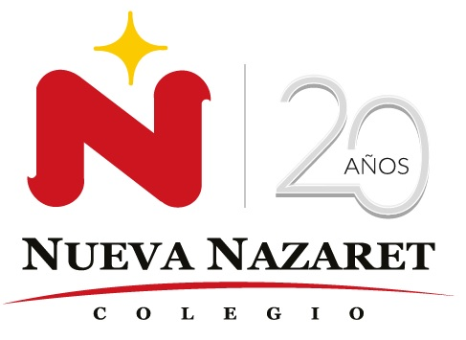
Nuestra misión: “ Formar hombres y mujeres Cristianos , Nobles y Capaces ”

Curso: Octavo Básico

Asignatura: Inglés

Clase: 5 Listening “An informative guide”

Instructivo:
- Ingresa a google classroom con el código p7ukyyc Desde ahí puedes aclarar dudas directamente con el profesor.
- Primero, escucha el audio “An informative guide” track N°8 adjunto. Y responde las preguntas indicadas en contenido.
- Una vez finalizado el listening, observa el power point sobre las preposiciones de tiempo IN-ON-AT.
- Cuando estudies el power point, responde el quiz en google classroom “preposition of time.”
- Finalmente, las actividades de contenido puedes imprimirla o desarrollarla en tu cuaderno de inglés.
- Luego, envía una foto/ imagen clara de las actividades finalizadas al e-mail hruiz@colegionuevanazaret.cl Indicando nombre del alumno y curso.
- Fecha de entrega: 15 de junio 2020 hasta las 22:00 horas.

Contenido:
Actividades

- Answer the following questions in English. (responde las siguientes preguntas en inglés)

- What is the purpose of an informative guide?
- Where you can find this kind of recording?

- Listen to the informative guide (track 8) and answer the following questions in English. (escucha la guía informativa (track 8) y responde las siguientes preguntas en inglés)

- What is the exhibition about?
- What aspects of your answer to a question does the exhibition explore?
- How does this culture remain alive these days?

- Listen again (track 8). Write 10 words you hear in the recording in English and Spanish. (escucha denuevo (track 8). Escribe 10 palabras que escuches en la grabación en inglés y español)

Example: Weeks = semanas

1. | 6.
2. | 7.
3. | 8.
4. | 9.
5. | 10.

- Answer the quiz “in – on –at” in the google classroom.

